Ariketa

Futbol makurtua
Landuko dittugunak:
Lexikua

IKASMAILLA: LH
MATERIALA: Baloiak.
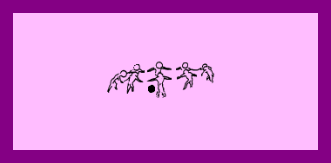
AZALPENA:
Talde haundixak (8-9). Borobil bakoitzak baloi batekin bere jolasa egitten dau. Borobillian jartzen dira hankak zabalik eta belaunak tolostu edo okertu barik (atiak). Jokalari batek hasiko dau jolasa baloia eskuarekin (baloia eskuz bakarrik jo leike) jaurtitzen beste jokalari bati hanka artetik gola sartzeko asmuarekin. Beste jokalarixak be eskua erabilliz golak sartzen ahalegindduko dira. Norbaitti gola sartzen badotse borobilletik irtengo da, eta berriz sartzeko aukeria eukiko dau beste jokalari bati, gola sartzen dotsenian. Jolasa guk nahi dogunian bukatuko da.
OHARRAK:
- Hankak zuzen-zuzen euki bihar dittue, eta baloia eskuz bakarrik jo eta jaurti leike.

